css colors

[Cores no CSS](https://www.w3schools.com/css/css_colors.asp)

As cores têm um impacto significativo no nosso estado de espirito, nas nossas decisões e na forma como percebemos o mundo ao nosso redor.

**CORES QUENTES x CORES FRIAS**

* Cores quentes: Associadas a emções como paixão, energia, calor e entusiasmo;
* Cores frias: Evocam sensações de calma, serenidade, frescor e tranquilidade;

**SIGNIFICADOS CULTURAIS**

* O significado das cores pode variar entre diferentes culturas. Por exemplo, o branco pode simbolizar pureza e paz em algumas culturas, enquanto em outras pode representar o luto.

**IMPLICAÇÕES EM DESIGN**

* **Contraste**: Cores contrastantes podem destacar informações importantes;
* **Harmonia**: Cores harmoniosas criam uma sensação de equilibrio e coesão;
* **Saturação**: Cores saturadas podem transmitir emoções mais intensas, enquanto cores menos saturadas podem evocar sutileza;

**ASSOCIAÇÕES PSICOLÓGICAS**

* **Vermelho :** Pode aumentar a frequencia cardiaca, simboliza paixão, amor, urgência ou perigo;
* **Azul :** Transmite calma, confiança, confiabilidade e é frequentemente associado à serenidade;
* **Amarelo :** Representa otimismo, energia e felicidade, mas em excesso pode causar ansiedade;
* **Verde :** Ligado à natureza, frescor, crescimento e saúde.

**USO ESTRATÉGICO**

* Empresas frequentemente utilizam cores em suas marcas para transmitir valores e criar uma conexão emocional com os consumidores.

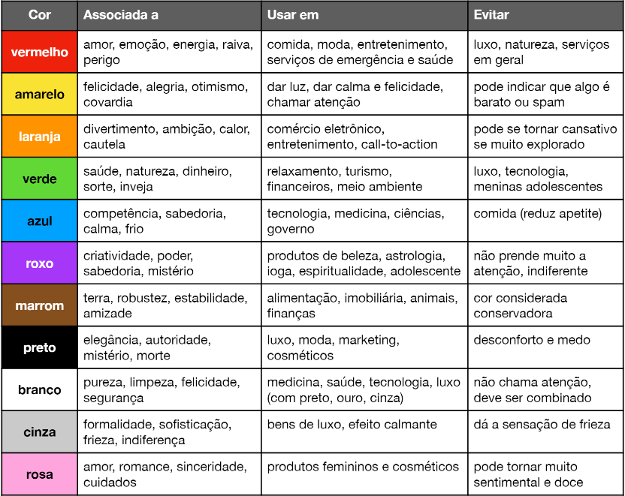

Ao criar designs, sites ou escolher cores para um ambiente, é importante considerar a psicologia das cores para garantir que as escolhas comuniquem a mensagem desejada e evitem interpretações indesejadas.

**CORES NO CSS**

No CSS, as cores podem ser especificadas de várias maneiras, incluindo nomes de cores, códigos hexadecimais, códigos RGB e códigos HSL. Aqui estão algumas maneiras comuns de definir cores em CSS:

**Nomes de Cores**

Você pode usar os nomes de cores padrão no CSS para especificar uma cor.

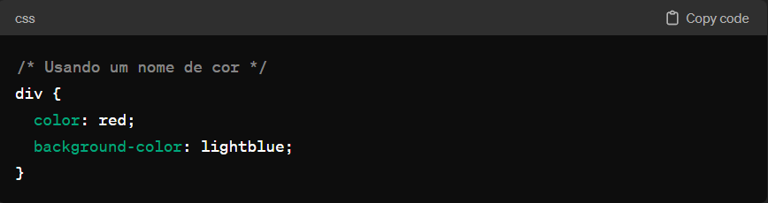

Códigos Hexadecimais

Os códigos hexadecimais são uma forma comum de representar cores. Eles começam com `#` seguido por seis caracteres hexadecimais (0-9, A-F).

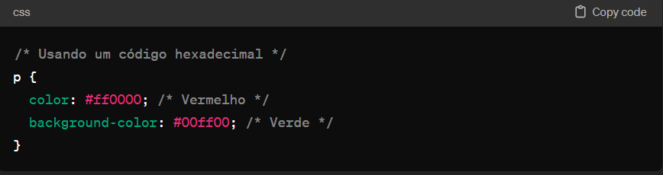

**Códigos RGB**

Os códigos RGB representam cores em termos de intensidade de vermelho, verde e azul. Podem ser definidos utilizando `rgb()`.

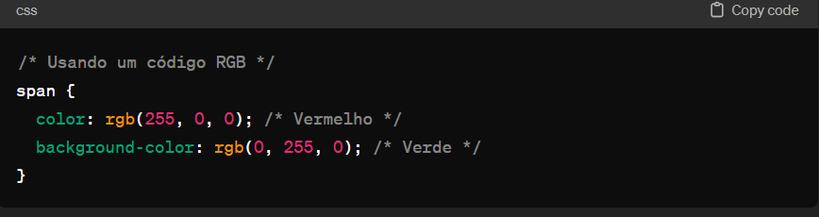**Códigos HSL**

Os códigos HSL representam cores em termos de matiz, saturação e luminosidade. Podem ser definidos utilizando `hsl()`.

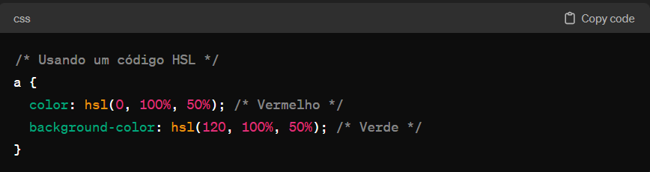

**RGBA e HSLA**

Além disso, você pode usar versões "alfa" de cores para especificar a opacidade, utilizando `rgba()` para códigos RGB e `hsla()` para códigos HSL.

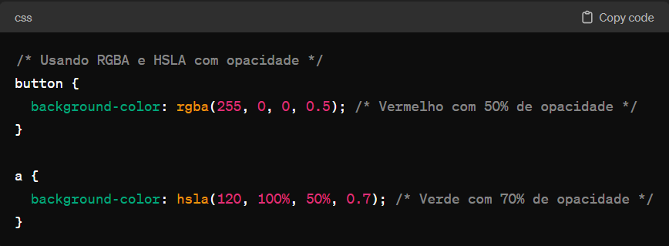

Estas são algumas das maneiras mais comuns de especificar cores em CSS. A escolha da notação depende da sua preferência e das necessidades específicas do seu projeto.